Инструкция для подключения к видеотрансляции на тему:

"Заседание общеобластного родительского комитета в режиме видеоконференции по вопросам подготовки и проведения государственной итоговой аттестации по образовательным программам основного общего и среднего общего образования в 2019 году.", которая состоится 25 февраля 2019 года в 18.00 часов.

Ссылка для подключения к прямой трансляции:
https://youtu.be/EXhb88Qp8us
Системные требования:
- Компьютер с операционной системой Microsoft Windows XP SP3
и выше или с MacOS X 10.8.4 и выше
- Браузер IE8 и выше, MS Edge, FireFox, Safari, Chrome, Яндекс браузер
- Доступ в Интернет на скорости от 512Кбит/с
- Гарнитура или колонки.
- Для корректной работы необходимо установить компонент для
веб-браузера – Adobe Flash Player версии 11 или выше.
Вопросы по ходу проведения селекторного совещания можно задавать в чате, который будет отображаться справа от окна трансляции:

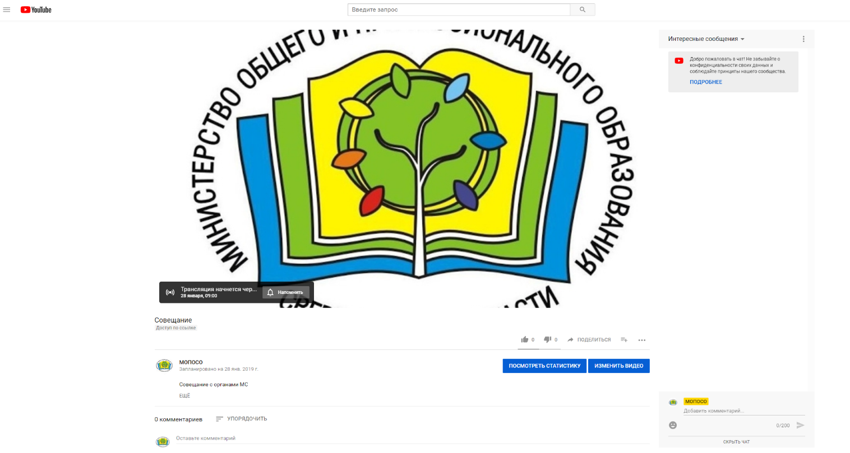

Для того, чтобы была возможность задавать вопросы в чате, необходимо выполнить вход, если есть учетная запись на сервисе Youtube, если учетной записи нет, то ее необходимо создать до начала трансляции вебинара.
Полная запись видеотрансляции будет также доступна по ссылке:
https://youtu.be/EXhb88Qp8us

